常州市新北区人民政府信息公开指南

新修订的《中华人民共和国政府信息公开条例》规定，行政机关在履行行政管理职能过程中制作或者获取的政府信息，除依法免予公开的外，均应予以公开或者依公民、法人和其他组织的申请予以提供。为了更好地提供政府信息公开服务，我们编制了《常州市新北区人民政府信息公开指南》，为公民、法人和其他组织获取区政府及区党政办政府信息提供指引。

**一、主动公开**

区党政办负责向社会主动公开区政府及区党政办的政府信息，采用主题、组配、体裁3种目录分类方式和以政府信息索引号、信息名称、内容概述、生成日期等内容为主的编排体系。

主动公开的信息，将通过常州高新区管委会（新北区人民政府）门户网站（http:// cznd.changzhou.gov.cn）“政务公开”栏目向社会公众开放，并根据需要采取设立公共查阅室、资料索取点、信息公告栏、电子信息屏等形式公开政府信息。另外，还将通过新闻发布会等载体和形式予以公开。

属于主动公开的政府信息，自信息形成或变更之日起20个工作日内主动向社会予以公开。法律、法规对政府信息公开的期限另有规定的，从其规定。

**二、依申请公开**

申请获取政府信息，一般应向制作该政府信息的行政机关的政府信息公开工作机构提出申请。由于不同的行政机关职能分工不同，每一个行政机关依据其行政管理职能制作相关领域的政府信息。申请人应当根据所需政府信息类型，向相应行政机关的政府信息公开工作机构提出政府信息公开申请。

公民、法人或其他组织可向本机关申请获取主动公开以外的政府信息。本机关提供政府信息时，根据掌握该信息的实际状态进行提供，不对信息进行加工、分析。

申请人可向受理机构申请领取或自行复制《常州市新北区人民政府信息公开申请表》，也可在区政府门户网站（http:// cznd.changzhou.gov.cn）下载电子版本。

**（一）接收渠道**

申请人可以通过以下4种方式提出政府信息公开申请：

1、当面申请：申请人可以到常州国家高新区（新北区）党政办公室，当面提交政府信息公开申请。申请人提交申请后，本机关将出具接收回执。

2、邮政寄送申请：申请人通过邮政寄送方式提出申请的，请在信封上注明“政府信息公开申请”的字样，并提供真实有效的身份证明和联系方式，以便本机关及时确认办理。

3、在线申请：申请人进入区政府门户网站首页-“政务公开”栏目-“依申请公开”页面，在线填写电子版《常州市新北区人民政府信息公开申请表》提交申请，可根据电子回执信息及时查询办理情况。

4、传真申请：申请人通过传真方式提出申请的，请注明“政府信息公开申请”字样，传真至常州国家高新区（新北区）党政办公室。

**（二）申请处理**

本机关收到政府信息公开申请后，予以确认登记，除可以当场答复的外，将自收到申请之日起20个工作日内予以答复；如需延长答复期限的，将报本机关政府信息公开工作分管领导同意后告知申请人，延长答复的期限最长不超过20个工作日。

政府信息公开申请内容不明确的，将自收到申请之日起 7个工作日内一次性告知申请人作出补正，并给予合理的补正期限。答复期限自本机关收到补正申请之日起计算。申请人无正当理由逾期不补正的，视为放弃申请，不再处理该政府信息公开申请。

对申请公开的政府信息，将根据下列不同情况作出答复：

（1）属于主动公开的政府信息，告知申请人获取政府信息的方式和途径，由申请人在政府网站和有关信息查阅场所查找；

（2）属于可以公开的政府信息，向申请人提供该政府信息，或者告知申请人获取该政府信息的方式、途径和时间；

（3）属于不予公开范围的，告知申请人并说明理由；

（4）申请公开的政府信息不存在的，告知申请人；

（5）申请的政府信息不属于本机关公开范围的，告知申请人并说明理由，如能确定负责公开该政府信息的行政机关的，告知申请人该行政机关的名称、联系方式；

（6）已就申请人提出的政府信息公开申请作出答复、申请人重复申请公开相同政府信息的，告知申请人不予重复处理；

（7）申请公开信息属于工商、不动产登记资料等信息，有关法律、行政法规对信息的获取有特别规定的，告知申请人依照有关法律、行政法规的规定办理。

本机关处理政府信息公开申请的流程可以参见流程图：

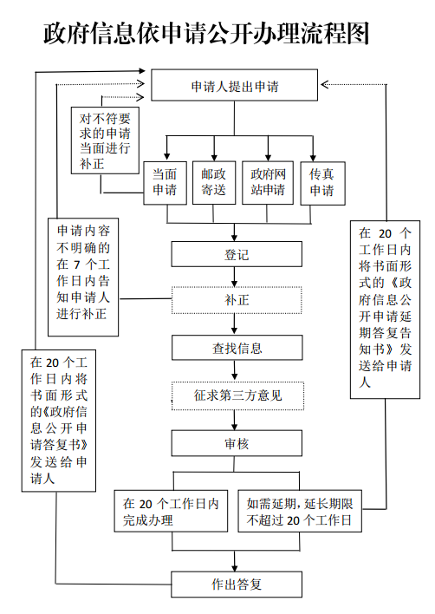

**（三）收费标准**

本机关提供政府信息不收取费用。但是，申请人申请公开政府信息的数量、频次明显超过合理范围的，本机关可以收取信息处理费，收费标准按照国家有关规定执行。

**三、工作机构**

常州国家高新区（新北区）党政办公室政策法规处（政务公开处）

办公地址：常州市新北区衡山路8号

联系电话：0519-85127731

传真号码：0519-85127076

邮政编码：213022

电子邮箱地址：bgs_fzb@czxd.gov.cn（本邮箱不受理政府信息公开申请，如需通过互联网提出申请，请到区政府门户网站“政府信息依申请公开”页面在线提交）。

**四、监督和救济**

公民、法人或者其他组织认为本机关在政府信息公开工作中侵犯其合法权益的，可以向上一级行政机关或者政府信息公开工作主管部门投诉、举报，也可以依法申请行政复议或者提起行政诉讼。